מדריך קישור Active Directory לגלבוע.נט

1. מבוא 1
2. הגדרות תשתית 1
3. קישור משתמשים לActive Directory 2
4. עדכון Shorcut של גלבוע.נט 3

1. מבוא
חבילת ה – Active Directory (AD) הינה חבילת שירות של מיקרוסופט, אשר בין היתר מאפשרת למנהל המערכת לנהל משתמשים (שם משתמש, וסיסמה) במערכת.

כחלק מהטכנולוגיות החדשות אשר התווספו כתוצאה מהמעבר ללגלבוע.נט, נוספה האפשרות להתממשק לAD במכללה, ולאפשר למשתמשים להיכנס לגלבוע.נט בעזרת שם משתמש וסיסמת המערכת כפי שמוגדרת בAD.
ישום כניסה לגלבוע.נט בעזרת מנגנון ניהול משתמשים בAD, משמעותו הקלה על משתמש הקצה בגלבוע.נט בעת כניסה למערכת, אין עוד צורך לזכור שם משתמש וסיסמה ייעודית לגלבוע.נט, אלא ניתן בעזרת שם המשתמש והסיסמה הקיימת במערכת להיכנס גם לגלבוע.נט.

2. הגדרות תשתית
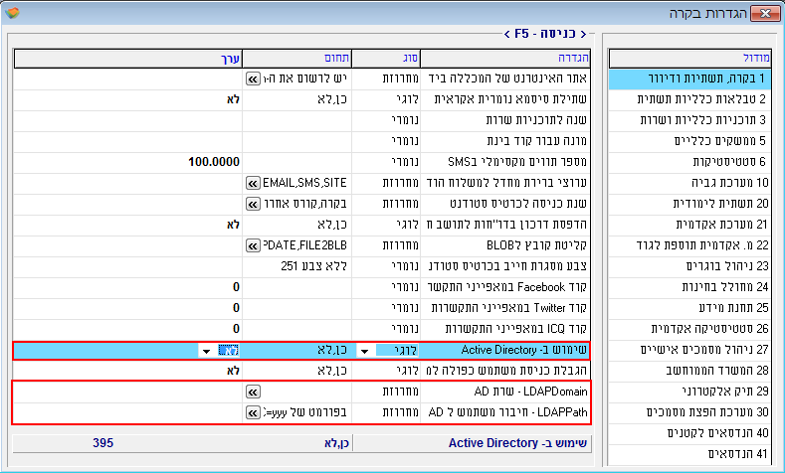
בשביל ליישם את כניסת המשתמשים לגלבוע.נט בעזרת הAD יש להגדיר את ההגדרות הבאות:
LDAP Domain – הגדר שם השרת/IP אשר מנהל את ה - AD.
LDAP Path – פה מגדירים את הגדרות החיבור לAD המתאים. הגדרה זו היא הגדרה כללית לכלל משתמשי המערכת, אם משתמש מסוים מנוהל בנתיב אחר, ניתן להגדיר בINI של המשתמש הגדרות ייחודיות לו:
הוסף לINI של המשתמש את ההגדרות הבאות:
עדכן את ה- LDAP Domain, וה - LDAP Path בהתאם להגדרות AD של המשתמש.
[Active_Directory]
LDAPPath = DC=xxx,DC=yyy
LDAPDomain = www.ADDomain.co.il

לאחר שכל ההגדרות קיימות (כלל קישור משתמשים לAD), יש להגדיר 'שימוש ב Active Directory' – 'כן'.
שים לב! עדכון הגדרת ערך 'שימוש ב Active Directory' ל – 'כן', מצריך הכנה מראש – קישור משתמשים לAD. אחרת אם מעבירים לכניסה לפי AD, והמשתמשים בגלבוע.נט לא קושרו לשם משתמש של AD לא יהיה ניתן להיכנס למערכת.

3. קישור משתמשים לActive Directory

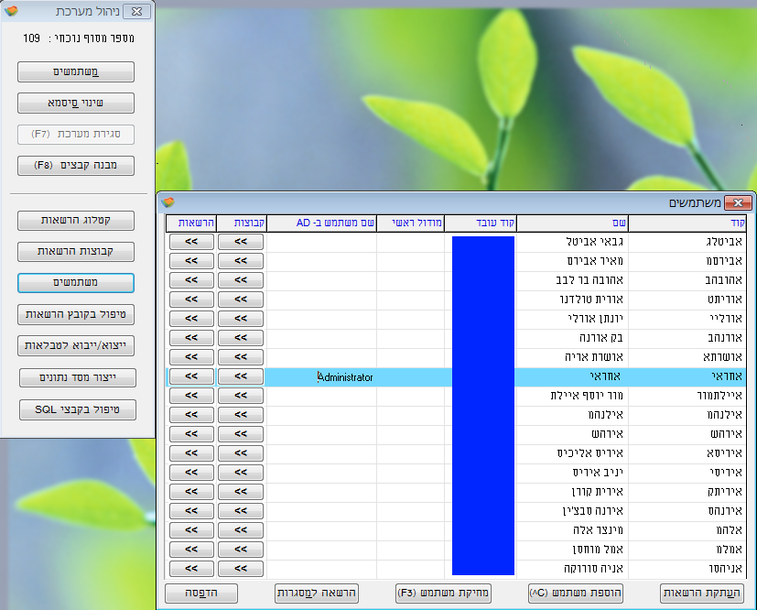
כדי שהמערכת תדע לקשר בין שם המשתמש של AD אשר מוזן בכניסה לגלבוע.נט ובין שם המשתמש בגלבוע.נט, יש להזין נתון זה בעמודת – 'שם משתמש בAD'.

הקמת משתמשים חדשים בגלבוע.נט נשארת זהה, למעט הוספת שם משתמש AD בשלב יצירת המשתמש החדש. עדיין יש צורך לתת קבוצת הרשאות, הרשאות למסגרת, וכן קבוצת תפריטים.

4. עדכון Shorcut של גלבוע.נט
כדי להביא ברירת מחדל את שם המשתמש של הAD למסך כניסה לגלבוע.נט.
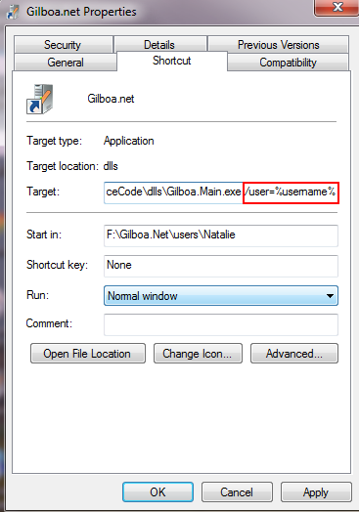
לכל משתמש, בקיצור דרך לגלבוע.נט יש להוסיף
/user =%username%

הגדרה זו מביאה את מסך הכניסה לגלבוע.נט עם שם המשתמש כפי שהוזן בעת כניסה למערכת.
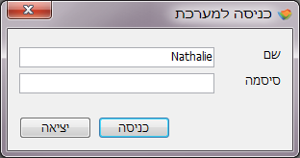
בשלב זה מזינים את סיסמת המערכת, ומתחילים לעבוד כרגיל.

